Pintos Project 2: User Program (2)

담당 교수 / 분반 : 김영재교수님 / 1분반
이름 / 학번 : 김민우 / 20212019
개발 기간 : 10/25 – 10/31

- 개발 목표
- 해당 프로젝트에서 구현할 내용을 간략히 서술
첫 번째로 create(), remove(), open(), close, filesize(), seek(), tell(), read(), write()의 시스템 콜 함수들을 구현해야 한다. 시스템 콜을 구현할 때 “filesys/file.h”, “filesys/filesys.h”에 이미 제공된 커널 함수를 활용한다.
두 번째로 동기화 문제이다. 크게 두 부분으로 나눌 수 있는데, 현재 실행하고 있는 프로그램 파일에 대한 쓰기 작업을 차단하는 기능을 추가하는 것과 여러 프로세스가 동시에 실행될 때 lock과 같은 동기화 도구를 사용하여 공유 자원에 대한 안전한 접근을 보장하는 것이다. 가장 중요한 개념은 부모 스레드는 자식이 모두 종료가 된 후에 종료해야 한다는 것이고 또한 이것은 load가 실패했을 경우도 마찬가지이다. 이러한 동기화 메커니즘을 구현할 것이다.
- 개발 범위 및 내용
  - 개발 범위
- 아래 각 항목을 구현해야 하는 이유, 혹은 구현 시 기대되는 결과를 간략히 서술
1. File Descriptor
우선 File Descriptor는 운영체제에서 다양한 입출력 작업 및 여러 기능을 수행할 수 있게 해주는 필수적인 자료구조이다. 때문에 resource들을 효율적으로 관리하기 위해 구현을 해주어야 한다. 이번 project2에서는 fd값이 3이상일 경우 여러 파일들을 동시에 열고 관리할 수 있게 해줘야 한다. 이때 이러한 확장 구현을 통해 현재 진행중인 스레드가 파일을 열고 해당 파일에 대한 정보를 관리할 수 있게 되고 이는 다수의 파일을 동시에 다루는 멀티태스킹 환경에서 파일 I/O 작업의 일관성과 안정성을 보장하게 된다. 또한 파일 디스크립터를 통해 자원의 사용을 체계적으로 추적할 수 있어 시스템의 전반적인 안정성과 성능이 향상될 것이다.
2. (이번 프로젝트에서 구현해야 하는) System Calls
System Calls은 사용자가 커널의 기능을 호출해 하드웨어 자원에 접근할 수 있게 해주는 중요한 인터페이스이다. 이를 통해 운영체제와의 효율적인 상호작용이 가능해지며 파일 생성, 열기, 읽기, 쓰기, 프로세스 관리등 다양한 시스템 자원을 제어할 수 있다. 이번 프로젝트에서는 루트 디렉토리에서 파일을 생성하고, 생성된 파일을 열어 write, read, tell등의 다양한 파일 연산 시스템 콜을 구현하는 것이 목표이다. 이때 동시 접근 시 발생할 수 있는 충돌이나 데이터의 손상을 방지하여 다중 프로세스 환경에서도 파일 접근의 일관성과 무결성이 유지되며, 데이터 손상이나 충돌 없이 안정적인 파일 입출력 작업이 가능해질 것이다.
3. Synchronization in Filesystem
Filesystem에서 동기화는 여러 프로세스나 스레드가 동시에 파일을 접근할 때 데이터의 일관성과 무결성을 유지하기 위해 필수적이다. 특히, 여러 개의 프로세스가 실행 중일 때 특정 파일이 공유되는 영역을 Critical Section(임계 구역)이라고 하며, 이는 동시에 하나의 프로세스만 접근 할 수 있어야 한다. 이를 통해 Race Condition을 방지하고 데이터 손상이나 충돌을 예방할 수 있다. 이번 프로젝트에서는 open(), write(), read()함수의 호출에서 여러 프로세스가 Critical Section에 접근하지 못하게 Lock을 적용해 상호 배제를 보장하게 한다. 또한 세마포어를 활용해 부모-자식 스레드간의 동기화를 구현하게 되면 다중 환경에서도 원활한 파일 접근과 작업처리가 가능하게 될 것이다.
  - 개발 내용
- 아래 항목의 내용만 서술
1. File Descriptor: 구현에 이용할 자료구조와 선택한 이유를 서술
File Descriptor 관리를 위해 각 스레드마다 고정 크기의 배열(fd[128])을 사용한다. 이 배열은 인덱스 0과 1을 표준 입력과 표준 출력에 할당하고 3 이상부터 실제 File Descriptor로 사용한다. 고정 크기의 배열을 사용하면 접근 속도가 빠르고 최대 개수가 제한적이기 때문에 메모리 관리가 용이하다. 중요한 것은 파일에 대한 open/close를 할 때 다음에 파일 디스크립터의 어느 위치에 파일을 할당할 것이냐에 대한 것이다. 그것은 fd_nxt라는 변수를 선언하고 open과 close함수에서 각 상황에 맞는 적절한 구현을 통해 완성시킬 것이다.
2. System Calls: 구현할 각 system call에 대해 간략히 서술 (하나의 system call 당 최대 3문장으로 간략히 설명; 3문장을 넘길 정도로 길게 작성하지 말 것)
open: 지정된 파일을 열고, 파일 디스크립터를 할당하여 반환한다. 파일이 존재하지 않거나 열 수 없는 경우 오류를 반환한다.
read: 지정된 파일 디스크립터로부터 데이터를 읽어 사용자 버퍼에 저장한다. 읽기 작업이 성공하면 실제 읽은 바이트 수를 반환하고, 실패 시 -1을 반환한다.
write: 지정된 파일 디스크립터에 데이터를 기록한다. 표준 출력인 경우 데이터를 화면에 출력하며, 파일에 기록하는 경우 실제 기록된 바이트 수를 반환한다.
close: 지정된 파일 디스크립터를 닫고, 해당 디스크립터를 해제한다. 성공 시 0을 반환하고, 실패 시 -1을 반환한다.
create: 새로운 파일을 생성하거나 기존 파일을 초기화한다. 파일 생성에 성공하면 참(true)을, 실패 시 거짓(false)을 반환한다.
remove: 지정된 파일을 삭제한다. 삭제에 성공하면 참(true)을, 실패 시 거짓(false)을 반환한다.
filesize: 지정된 파일 디스크립터의 파일 크기를 반환한다. 파일이 존재하지 않거나 접근할 수 없는 경우 -1을 반환한다.
seek: 파일 디스크립터의 현재 위치를 지정된 위치로 이동시킨다. 성공 시 아무 값도 반환하지 않으며, 실패 시 -1을 반환한다.
tell: 파일 디스크립터의 현재 위치를 반환한다. 실패 시 -1을 반환한다.
3. Synchronization in Filesystem: Lock, Semaphore를 어떻게 이용할 수 있는지 각각에 대해 설명 (다른 방법을 서술해도 되지만 lock과 semaphore는 반드시 포함해야 함)
파일 시스템에서의 동기화는 여러 프로세스나 스레드가 동시에 파일에 접근할 때 발생할 수 있는 데이터 충돌과 무결성 문제를 방지하기 위해 필수적이다. 이를 위해 락(Lock)과 세마포어(Semaphore) 두 가지 주요 동기화 메커니즘을 활용한다. 먼저, filesys_lock은 파일 시스템에 대한 동시 접근을 제어하는 데 사용된다. 예를 들어, read나 write와 같은 시스템 콜을 호출할 때 이 락을 먼저 획득(lock_acquire(&filesys_lock))하여 다른 프로세스가 파일 시스템에 접근하지 못하도록 막는다. 파일 읽기나 쓰기 작업이 완료되면 락을 해제(lock_release(&filesys_lock))하여 다른 프로세스가 접근할 수 있도록 한다. 이러한 filesys_lock의 사용은 파일 시스템 전체에 대한 일관된 접근을 보장하며, 데이터 손상이나 충돌을 예방한다.
반면에, 세마포어는 주로 부모 스레드와 자식 스레드 간의 동기화를 위해 사용된다. 예를 들어, 부모 스레드가 새로운 자식 스레드를 생성하고 그 스레드가 파일을 load하는 동안 부모는 sema_down(&load_sema)를 호출하여 대기 상태에 들어간다. 자식 스레드가 파일 load를 완료하면 sema_up(&load_sema)를 호출하여 부모 스레드에게 load가 완료되었음을 알린다. 또한, 자식 스레드가 종료될 때 sema_up(&exit_sema)를 통해 부모에게 종료 신호를 보내고, 부모는 sema_down(&remove_sema)를 통해 자식 스레드의 자원 정리를 기다린다. 이러한 세마포어의 사용은 스레드 간의 작업 순서를 명확히 하고, 자식 스레드가 완료되기 전에 부모 스레드가 진행되지 않도록 보장하여 시스템의 안정성을 높인다.
종합적으로, Lock은 파일 시스템에 대한 상호 배제를 보장하여 데이터의 일관성과 무결성을 유지하는 반면, 세마포어는 스레드 간의 동기화를 통해 작업의 순차적 완료를 보장한다. 이러한 두 동기화 메커니즘을 적절히 활용함으로써, 시스템은 다중 사용자 환경에서도 안정적이고 신뢰성 있게 파일 접근과 프로세스 관리를 수행할 수 있다. 락과 세마포어의 조합은 데이터 충돌을 방지하고, 프로세스 간의 의존성을 효과적으로 관리하여 전체 시스템의 성능과 안정성을 크게 향상시킨다.

- 추진 일정 및 개발 방법
  - 추진 일정
- II. A. 개발 범위를 포함하여 구현 내용에 대한 일정 작성
10/25 – 10/26 : ppt 이해 후 파일 디스크립터 자료구조 구현, system call 구현
10/27 – 10/28: system call 구현 및 예외처리
10/29 – 10/30: 동기화 처리 구현
  - 개발 방법
- II. B.의 개발 내용을 구현하기 위해 각각에 대해 다음 사항들을 포함하여 설명
  - 수정해야하는 소스코드
1. pintos/src/userprog/process.c
process_execute() 함수 수정
Semaphore 적용: 자식 스레드의 로드가 정상적으로 완료될 때까지 sema_down을 사용하여 대기하도록 수정하였다.
자식 스레드 종료 순서 조정: 현재 스레드의 자식 스레드 중 로드에 실패하여 먼저 종료하려는 자식 스레드가 현재 프로세스 스레드가 먼저 종료된 후에 종료되도록 process_wait를 호출하도록 변경하였다. 이를 통해 자식 스레드가 먼저 종료되지 않도록 보장한다.
start_process() 함수 수정
로드 완료 신호 전달: 로드가 완료된 후, 정상적이든 비정상이든 sema_up()을 호출하여 부모 스레드에 로드 완료를 알린다.
로드 실패 처리: 로드가 비정상적으로 완료된 경우, 스레드 구조체의 load_status 값을 false로 설정하여 해당 스레드가 먼저 종료되지 않도록 수정하였다.
2. pintos/src/userprog/syscall.c
exit() 함수 수정
종료하려는 스레드가 열고 있던 파일들을 모두 닫도록 수정하였다. 이를 통해 리소스 누수를 방지한다.
read() 함수 수정
파일 디스크립터(fd)가 3 이상인 경우에만 파일 읽기가 가능하도록 수정하였다. 이는 표준 입력(0), 표준 출력(1), 표준 에러(2)와 구분하기 위함이다.
write() 함수 수정
파일 디스크립터(fd)가 3 이상인 경우에만 파일 쓰기가 가능하도록 수정하였다. 이를 통해 표준 출력 등과의 충돌을 방지한다.
syscall_handler() 함수 수정
이번 프로젝트에서 추가된 시스템 콜을 처리하기 위해 switch 문에 새로운 시스템 콜 번호에 대한 함수 호출을 추가하였다.
syscall_init() 함수 수정
시스템 콜 처리 시 필요한 락을 초기화하기 위해 lock_init()을 추가하였다.
3. pintos/src/threads/thread.c
init_thread() 함수 수정
현재 스레드의 부모 스레드를 저장할 수 있도록 구조체를 수정하였다.
파일 디스크립터(fd)에 대한 초기값을 NULL로 할당하였다. 로드 관련 동기화를 위해 load_lock에 대해 sema_init()을 호출하여 세마포어를 초기화하였다.
  - 수정하거나 추가해야 하는 자료구조
Pintos/src/threads/thread.h
struct thread에 파일 디스크립터 구조체(struct file* fd[128]), 파일 디스크립터 크기, 다음 파일이 들어갈 위치를 가리키는 변수 현재 스레드의 부모를 가리키는 구조체, load_sema등을 새롭게 추가한다.
  - 수정하거나 추가해야 하는 함수
Pintos/src/userprog/syscall.c
create, remove, open, close, filesize, seek, tell의 시스템 콜 함수들을 추가적으로 작성해야한다.

- 연구 결과
  - Flow Chart
- II. B. 개발 내용의 각 3가지 항목에 대하여 Flow Chart 작성
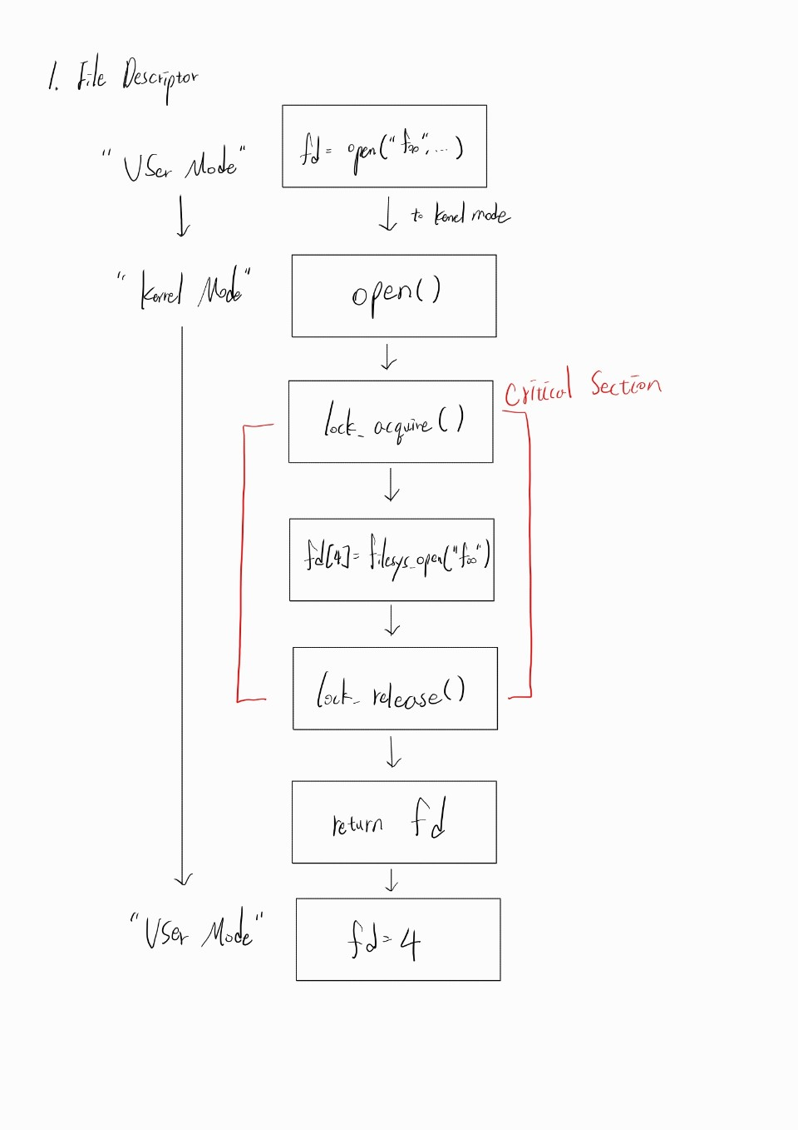
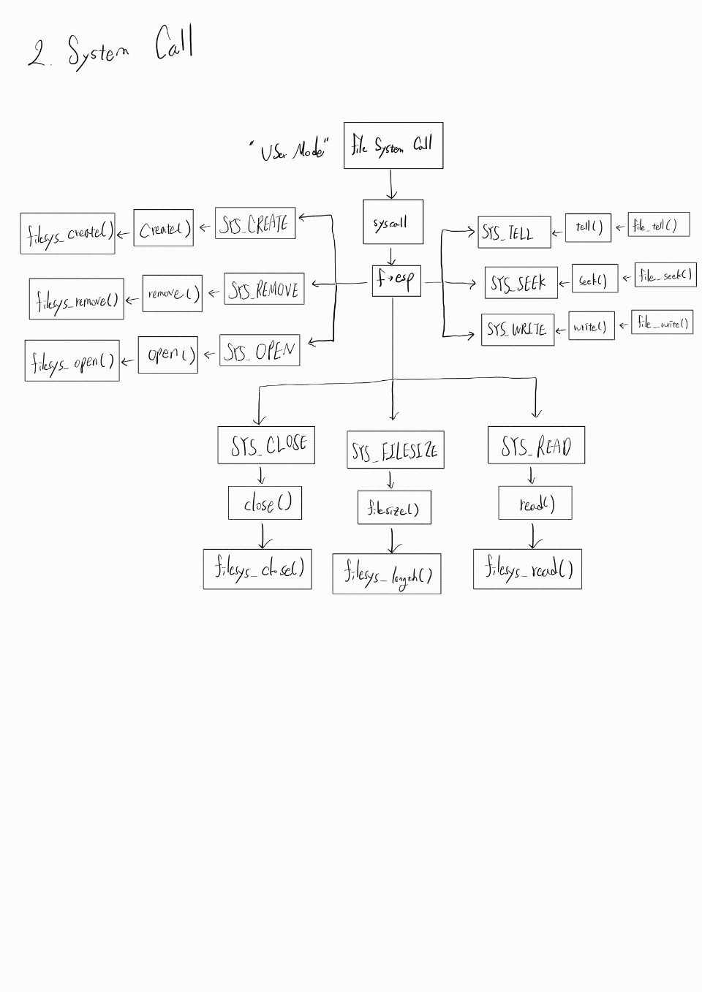
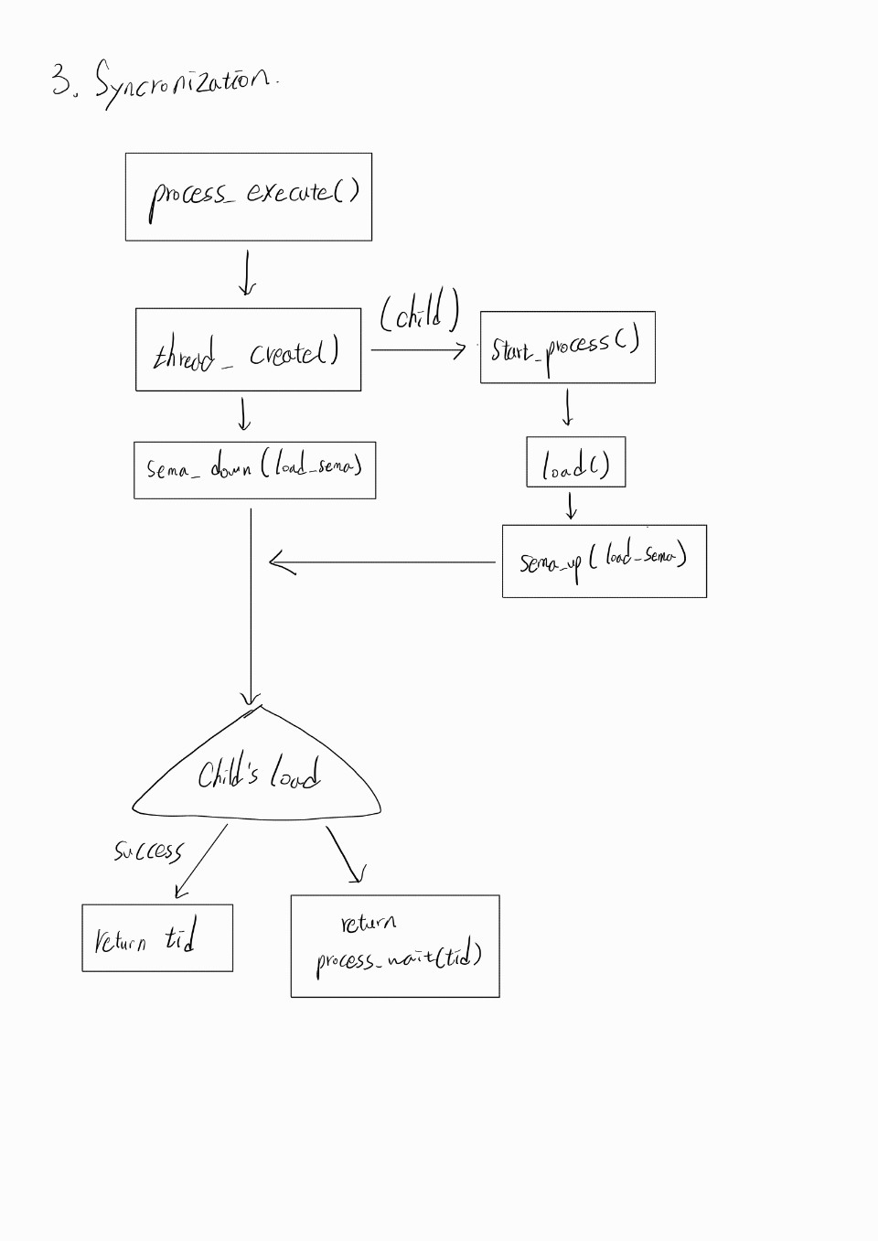
  - 제작 내용
- II. B. 개발 내용의 각 3가지 항목에 대하여 실직적으로 구현한 코드의 관점에서 작성 (구현 내용, 알고리즘 등을 명확히 서술할 것)
- 구현에 있어 Pintos에 내장된 라이브러리나 자체 제작한 함수를 사용한 경우 이에 대해서도 설명
- 개발 중 발생한 문제나 이슈가 있으면 이를 간략히 설명하고 해결한 방식에 대해 설명
1. File Descriptor
우선 Pintos/src/threads/thread.h의 thread 구조체에 자식 스레드의 생성을 대기하는 load_sema, 그리고 그 상태를 알려주는 flag인 load_status, 부모 스레드를 가리키는 parent thread를 선언한다. 그 다음 fd[128] 의 파일 디스크립터 배열을 선언하고 fd_nxt라는 다음 파일을 open할 때 넣어줄 위치를 가리키는 변수를 선언하고 fd_size의 현재 파일 디스크립터의 파일들의 총 개수를 알려주는 변수를 선언한다.
다음으로 ~/threads/thread.c의 init_thread함수에서 부모 스레드를 설정 및 load_sema, load_status 초기화 및 파일 디스크립터의 3부터 127번까지의 값을 NULL로 초기화 한다.
자연스럽게 fd_nxt의 값은 현재 빈 공간 중 가장 앞의 자리를 가리켜야하므로 3으로 초기화 시킨다.
2. System Calls
create, remove, filesize, seek, tell 함수들의 경우 특별한 것 없이 파일이 NULL인지 체크하고 NULL이면 exit(-1)을 호출하고 아니라면 각각 Kerner API의 filesys_create(), filesys_remove(), file_length(), file_seek(), file_tell()함수 호출을 return해 주었다.
주의 깊게 살펴봐야 할 함수들은 read(), write(), open(), close()이다. 각 함수에 대해 살펴보자.
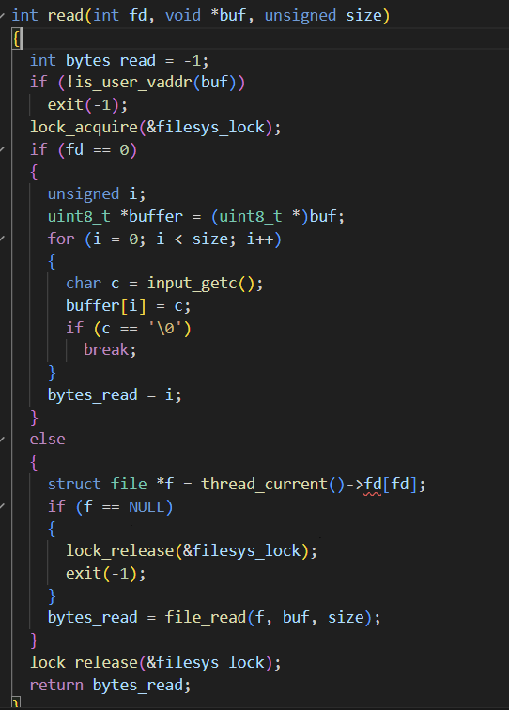
read 함수는 파일 디스크립터(fd)를 통해 데이터를 사용자 버퍼(buf)에 읽어들이는 역할을 한다. 먼저, 버퍼가 사용자 주소인지 검사하여 유효성을 확인한 후, 파일 시스템 락(filesys_lock)을 획득한다. fd가 0인 경우 표준 입력으로부터 키보드 입력을 받아 버퍼에 저장하고, 그 외의 경우에는 해당 파일 디스크립터에 연결된 파일에서 데이터를 읽어들인다. 파일 디스크립터가 유효하지 않거나 파일 읽기 작업이 실패하면 프로그램을 종료하도록 처리하였다.

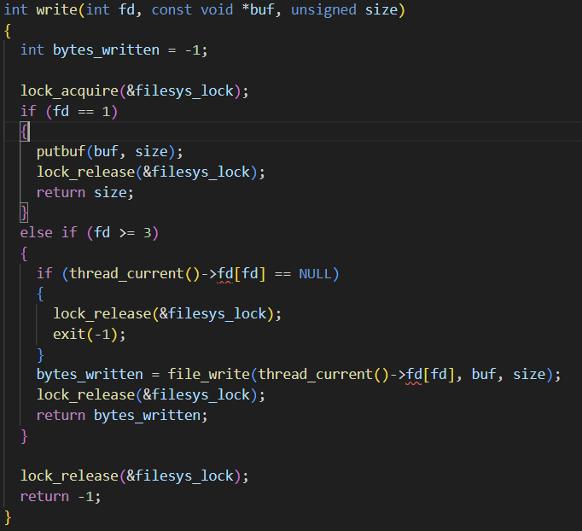
write 함수는 파일 디스크립터(fd)를 통해 데이터를 출력하는 기능을 담당한다. fd가 1인 경우 표준 출력으로 데이터를 출력하기 위해 putbuf 함수를 사용하고, 3 이상인 경우에는 해당 파일 디스크립터에 연결된 파일에 데이터를 쓴다. 파일 시스템 락을 획득하여 동시 접근을 방지하고, 작업이 끝난 후에는 락을 해제한다. 초기 구현 시 fd == 1인 경우 락을 해제하지 않고 반환하여 락이 유지되는 문제가 있었으나, 이를 수정하여 항상 락을 해제하도록 하였다.
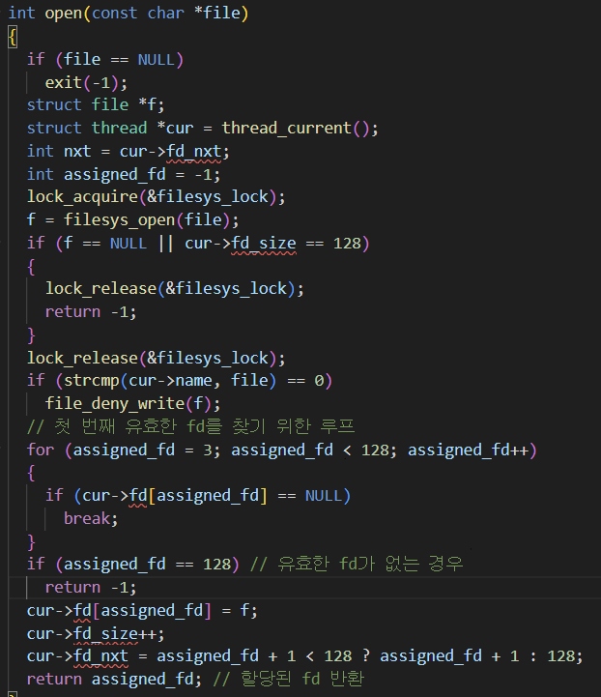
open 함수는 지정된 파일을 열고, 이를 현재 스레드의 파일 디스크립터 테이블에 등록한 후, 할당된 파일 디스크립터 번호를 반환한다. 먼저, 파일 경로가 NULL인지 검사하고, 유효하지 않으면 프로그램을 종료한다. 파일 시스템 락을 획득한 후 filesys_open 함수를 사용하여 파일을 열고, 파일이 열리지 않거나 파일 디스크립터의 최대 개수(128개)에 도달한 경우 -1을 반환한다. 자신의 실행 파일을 열 경우 쓰기를 금지하기 위해 file_deny_write 함수를 호출한다. 파일 디스크립터를 할당할 때는 3번부터 시작하여 첫 번째로 사용 가능한 디스크립터를 찾아 할당하고, fd_nxt 변수를 업데이트하여 다음 할당 시 효율성을 높였다. 개발 중 파일 디스크립터 할당 시 중간에 해제된 디스크립터를 재사용하지 못하는 문제를 fd_nxt 변수를 활용하여 해결하였고, 파일 이름 비교 시 strcmp 함수의 인자 순서를 올바르게 설정하여 정확한 비교가 이루어지도록 수정하였다.
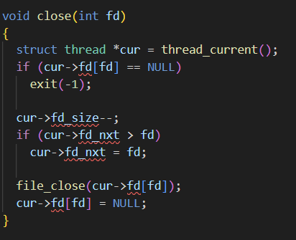
close 함수는 지정된 파일 디스크립터(fd)를 닫고, 해당 디스크립터를 파일 디스크립터 테이블에서 해제하는 역할을 한다. 먼저, 현재 스레드의 파일 디스크립터 테이블에서 fd에 해당하는 파일이 존재하는지 확인하고, 존재하지 않으면 프로그램을 종료한다. 파일을 닫기 위해 file_close 함수를 호출하고, 파일 디스크립터 테이블에서 해당 엔트리를 NULL로 설정한다. 또한, 열린 파일 디스크립터의 개수를 감소시키고, fd_nxt 변수를 업데이트하여 다음 할당 시 효율적으로 사용할 수 있도록 조정한다.
마지막으로 exit 함수에서 open했던 file들을 3번부터 127번까지 모두 close해준다.
3. Syncronization
동기화의 경우 우선 pintos/src/userprog/process.c의 process_execute함수에서 child thread가 load 작업을 완료할 때까지 parent thread가 먼저 종료되지 않도록 하기 위해, process_wait(tid) 함수를 사용하여 parent thread가 child thread의 종료를 기다리도록 한다. 이를 통해 child thread의 비정상적인 종료를 감지하고 적절히 처리할 수 있으며, 전체 프로세스의 안정성을 높일 수 있다. for 문을 활용하여 여러 child thread를 순차적으로 대기함으로써, 모든 child thread가 정상적으로 종료될 때까지 parent thread의 종료를 방지할 수 있다.
또한 start_process 함수에서 child thread가 load() 함수를 완료하면 sema_up()을 호출하여 parent thread에게 이를 알리고, parent thread는 process_wait(tid)를 통해 child thread의 종료를 기다린다. 만약 child thread의 load() 작업이 실패하면 exit(-1)을 호출하여 프로세스를 종료시키고, load_status 변수를 false로 설정하여 실패 상태를 기록한다. 이러한 동기화 메커니즘을 통해 parent thread가 child thread의 작업 완료를 보장받고, 비정상적인 종료 시 적절히 대응할 수 있도록 구현하였다.
시험 및 평가 내용
- make check 수행 결과를 캡처하여 첨부
- 